**实验一 四位二进制数与格雷码的互换和****七段数码管的静态显示**

**姓名 侯少森 学号 18340055**

1. **四位二进制数转格雷码电路设计**
   1. **实验内容**

**(1)构建出四位二进制数与格雷码对应的真值表,通过真值表来得出四位二进制数转格雷码的函数表达式(下图中Q3,Q2,Q1,Q0代表四位二进制数从左到右所在位上的值,G3,G2,G1,G0代表相对应格雷码的从左到右所在位上的值):**

|  |  |  |  |  |  |  |  |
| --- | --- | --- | --- | --- | --- | --- | --- |
| **Q3** | **Q2** | **Q1** | **Q0** | **G3** | **G2** | **G1** | **G0** |
| **0** | **0** | **0** | **0** | **0** | **0** | **0** | **0** |
| **0** | **0** | **0** | **1** | **0** | **0** | **0** | **1** |
| **0** | **0** | **1** | **0** | **0** | **0** | **1** | **1** |
| **0** | **0** | **1** | **1** | **0** | **0** | **1** | **0** |
| **0** | **1** | **0** | **0** | **0** | **1** | **1** | **0** |
| **0** | **1** | **0** | **1** | **0** | **1** | **1** | **1** |
| **0** | **1** | **1** | **0** | **0** | **1** | **0** | **1** |
| **0** | **1** | **1** | **1** | **0** | **1** | **0** | **0** |
| **1** | **0** | **0** | **0** | **1** | **1** | **0** | **0** |
| **1** | **0** | **0** | **1** | **1** | **1** | **0** | **1** |
| **1** | **0** | **1** | **0** | **1** | **1** | **1** | **1** |
| **1** | **0** | **1** | **1** | **1** | **1** | **1** | **0** |
| **1** | **1** | **0** | **0** | **1** | **0** | **1** | **0** |
| **1** | **1** | **0** | **1** | **1** | **0** | **1** | **1** |
| **1** | **1** | **1** | **0** | **1** | **0** | **0** | **1** |
| **1** | **1** | **1** | **1** | **1** | **0** | **0** | **0** |

**(2)根据上图的真值表,可以得到格雷码的各个位与四位二进制数的各个位对应的表达式(其中⊕表示异或):**

**G3=Q3**

**G2=Q3⊕Q2**

**G1=Q2⊕Q1**

**G0=Q1⊕Q0**

**(3)通过下面的仿真电路以及实验箱操作来验证该表达式的正确与否.**

* 1. **仿真电路与结果**

**(1)根据上面的表达式.在proteus上设计出仿真电路图(其中A0、A1、A2、A3代表四位二进制数的Q3、Q2、Q1、Q0 ,A4、A5、A6、A7代表格雷码的G3、G2、G1、G0):** 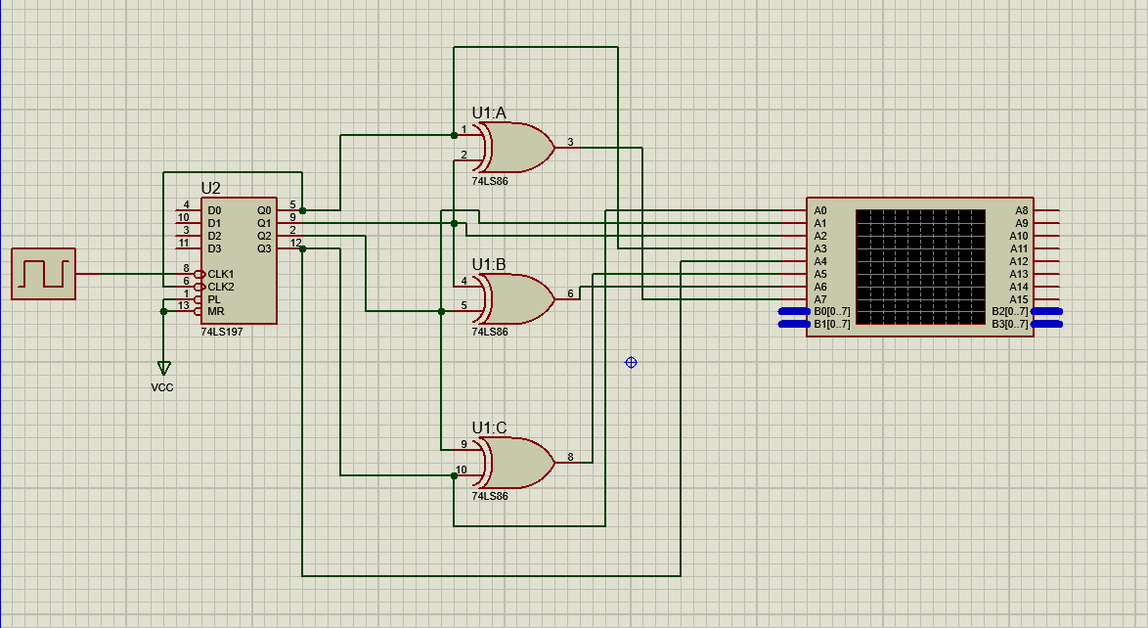

**(2)点击运行,开始运行仿真电路图,得到的结果图如下:** 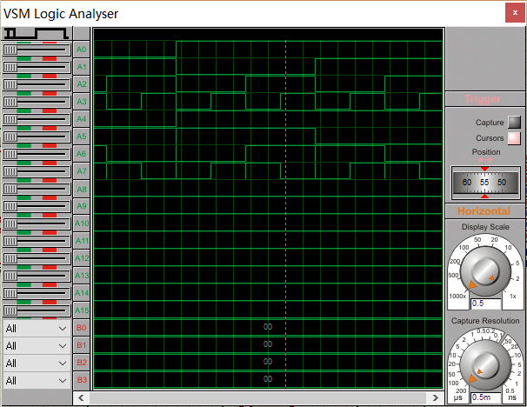

**(3)分析仿真结果图:**

**真值表中的“1”表示高电平,“0”表示低电平.**

**任意找几列来进行验证:**



**四位二进制数为1000,格雷码为1100,与真值表对比,正确!**



**四位二进制数为0111,格雷码为0100,与真值表对比,正确!**

**经过多次与真值表对比验证,得到四位二进制数转格雷码的表达式是正确的.**

* 1. **实验结果与分析**

**(1)实验电路连接图如下:** 444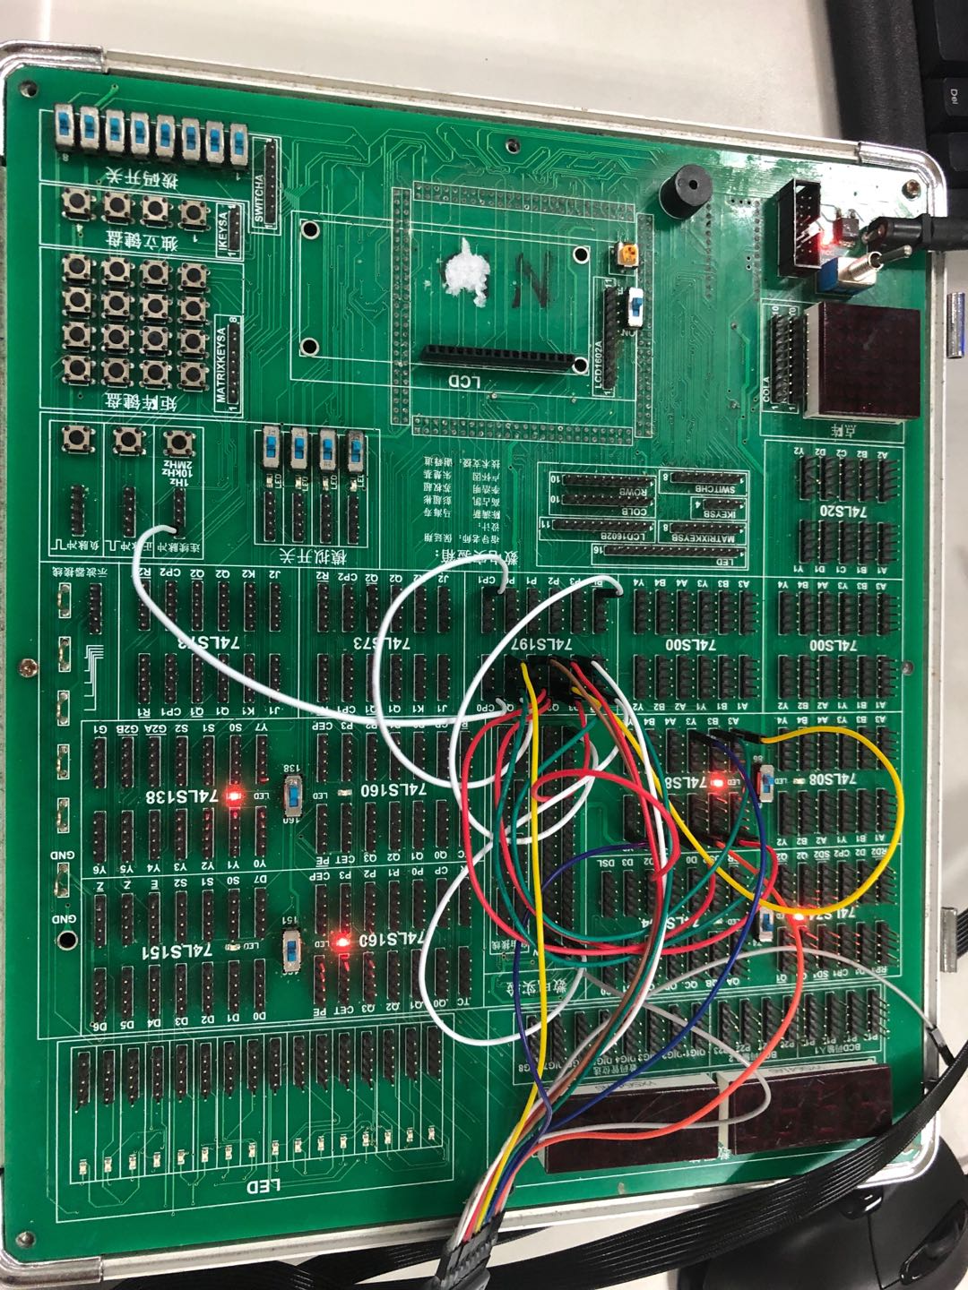

**(2)实验结果图(即示波器上的波形图)如下:** 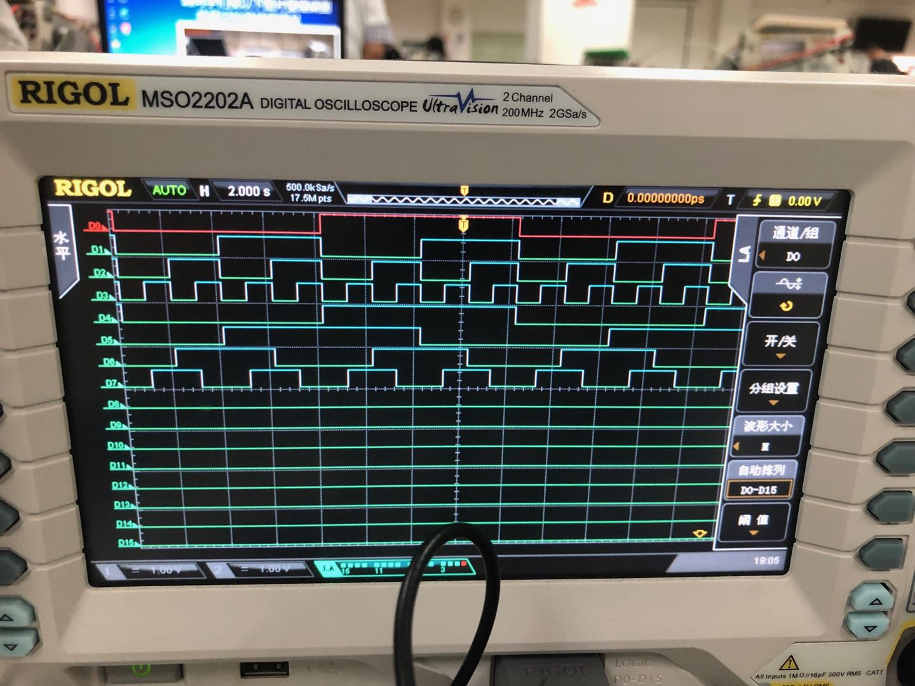

**(其中D0、D1、D2、D3代表四位二进制数的Q3、Q2、Q1、Q0 ,D4、D5、D6、D7代表格雷码的G3、G2、G1、G0)**

**根据示波器显示的波形图,和仿真电路结果一样,同样可以验证四位二进制数转格雷码的表达式是正确的.**

1. **格雷码转四位二进制数电路设计**
   1. **实验内容**

**(1)构建出格雷码与四位二进制数对应的真值表,通过真值表来得出格雷码转四位二进制数的函数表达式(下图中G3,G2,G1,G0代表相对应格雷码的从左到右所在位上的值,Q3,Q2,Q1,Q0代表四位二进制数从左到右所在位上的值):**

|  |  |  |  |  |  |  |  |
| --- | --- | --- | --- | --- | --- | --- | --- |
| **G3** | **G2** | **G1** | **G0** | **Q3** | **Q2** | **Q1** | **Q0** |
| **0** | **0** | **0** | **0** | **0** | **0** | **0** | **0** |
| **0** | **0** | **0** | **1** | **0** | **0** | **0** | **1** |
| **0** | **0** | **1** | **0** | **0** | **0** | **1** | **1** |
| **0** | **0** | **1** | **1** | **0** | **0** | **1** | **0** |
| **0** | **1** | **0** | **0** | **0** | **1** | **1** | **1** |
| **0** | **1** | **0** | **1** | **0** | **1** | **1** | **0** |
| **0** | **1** | **1** | **0** | **0** | **1** | **0** | **0** |
| **0** | **1** | **1** | **1** | **0** | **1** | **0** | **1** |
| **1** | **0** | **0** | **0** | **1** | **1** | **1** | **1** |
| **1** | **0** | **0** | **1** | **1** | **1** | **1** | **0** |
| **1** | **0** | **1** | **0** | **1** | **1** | **0** | **0** |
| **1** | **0** | **1** | **1** | **1** | **1** | **0** | **1** |
| **1** | **1** | **0** | **0** | **1** | **0** | **0** | **0** |
| **1** | **1** | **0** | **1** | **1** | **0** | **0** | **1** |
| **1** | **1** | **1** | **0** | **1** | **0** | **1** | **1** |
| **1** | **1** | **1** | **1** | **1** | **0** | **1** | **0** |

**(2)根据上图的真值表,可以得到四位二进制数的各个位与格雷码的各个位对应的表达式(其中⊕表示异或):**

**Q3=G3**

**Q2=Q3⊕G2**

**Q1=Q2⊕G1**

**Q0=Q1⊕G0**

**(3)通过下面的仿真电路以及实验箱操作来验证该表达式的正确与否.**

* 1. **仿真电路与结果**

**(1)根据上面的表达式.在proteus上设计出仿真电路图(其中A0、A1、A2、A3代表四位二进制数的G0、G1、G2、G3 ,A4、A5、A6、A7代表格雷码的Q0、Q1、Q2、Q3):**

**注:此处因为实验箱上的异或门(即74LS86芯片数量不够,无法实现真正的格雷码转四位二进制数,故仍使用74LS197来产生16进制计数器的输出,并将其当作格雷码来进行实验.** 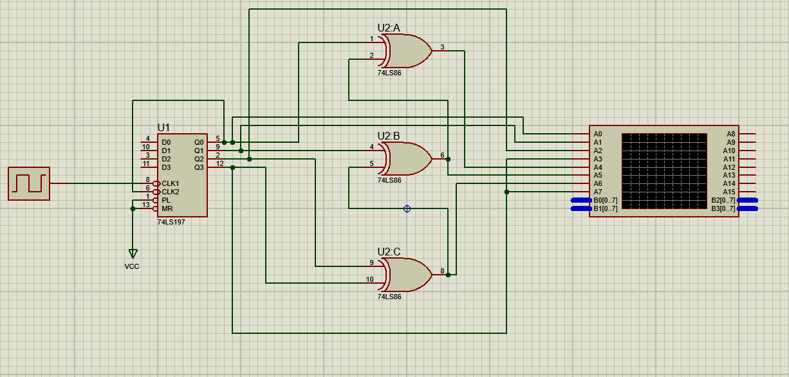

**(2)点击运行,开始运行仿真电路图,得到的结果图如下:** 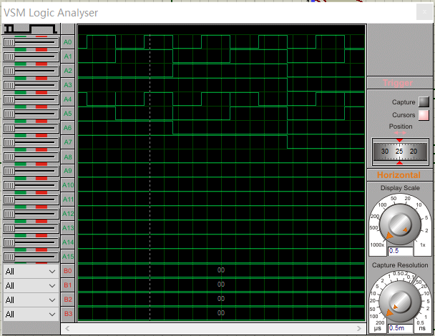

**(3)分析仿真结果图:**

**真值表中的“1”表示高电平,“0”表示低电平.**

**任意找几列来进行验证:**



**格雷码为1010,四位二进制数为1100,与真值表对比,正确!**



**格雷码为1101,四位二进制数为1001,与真值表对比,正确!**

**经过多次与真值表对比验证,得到格雷码转四位二进制数的表达式是正确的.**

* 1. **实验结果与分析**

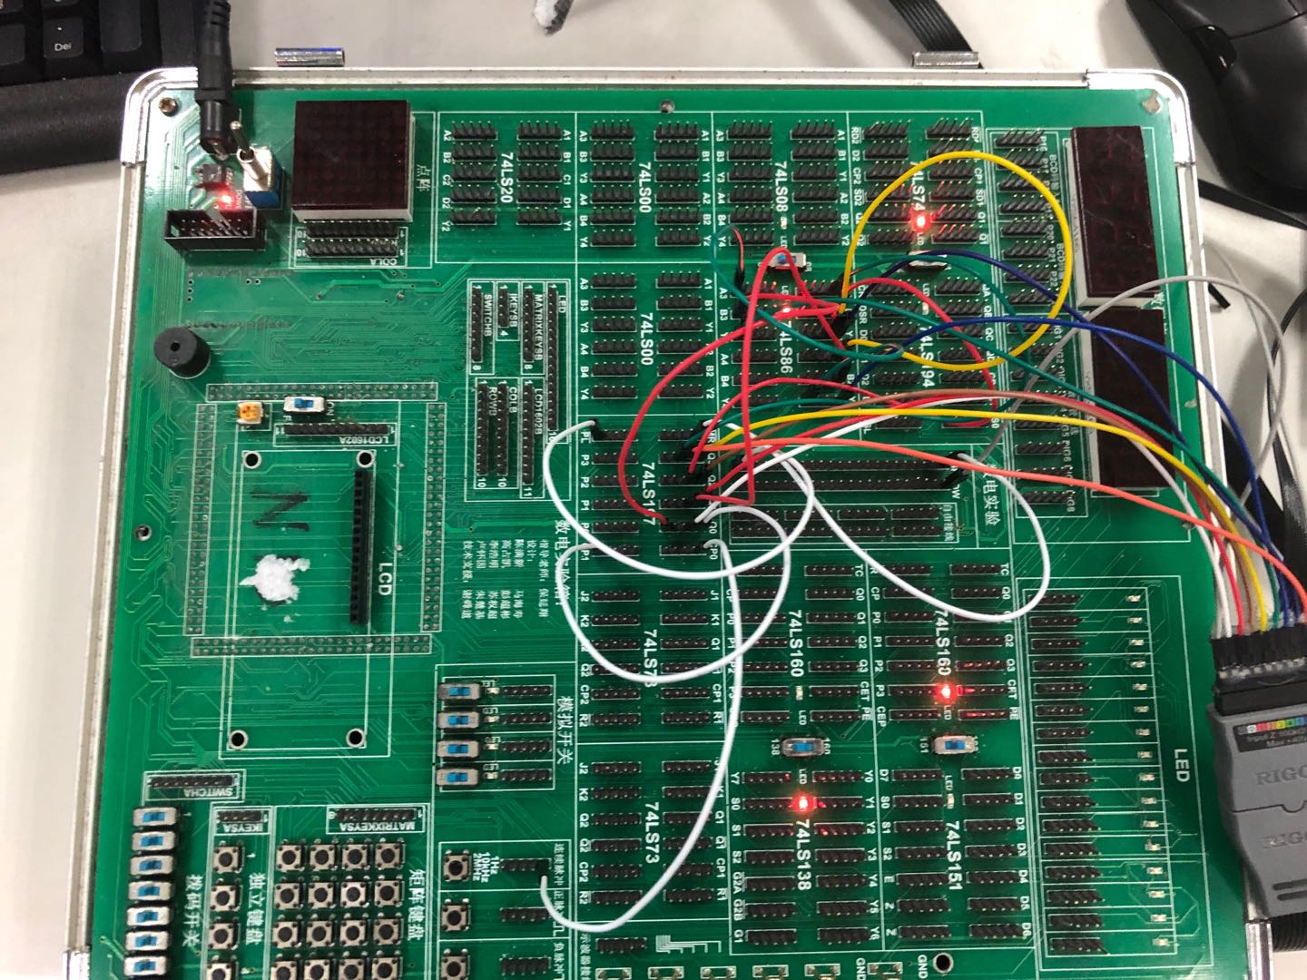 **(1)实验电路连接图如下:**

**(2)实验结果图(即示波器上的波形图)如下:** 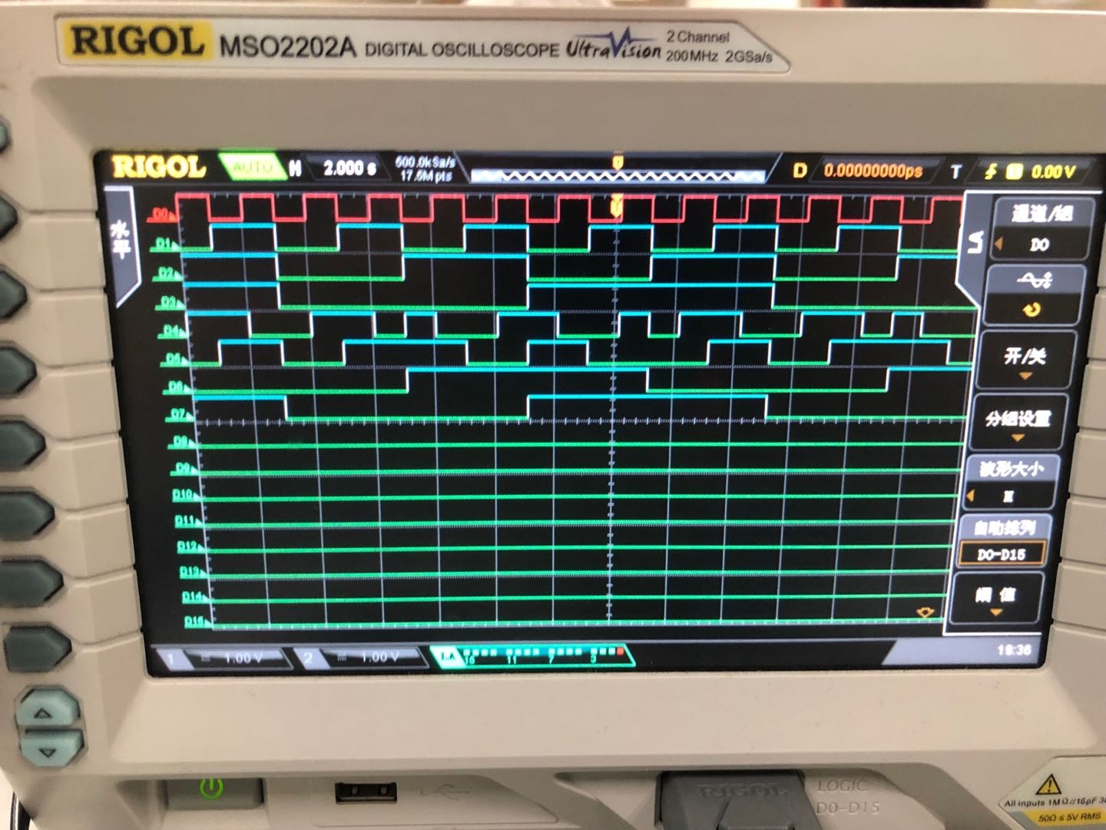

**(其中D0、D1、D2、D3代表四位二进制数的Q0、Q1、Q2、Q3 ,D4、D5、D6、D7代表格雷码的G0、G1、G2、G3)**

**根据示波器显示的波形图,和仿真电路结果一样,同样可以验证格雷码转四位二进制数的表达式是正确的.**

1. **七段数码管的静态显示(显示学号的最后两位)设计**
   1. **实验内容**

**(1)该实验须知:实验箱上的七段数码管部分,是低电平选通的,通过BCD码的输入来显示出七段码.**

**(2)所以只需将静态BCD码作为输入,低电平选通,即可在指定位置显示出BCD码所对应的数字(七段码)**

* 1. **仿真电路与结果**

**(1)根据上文的设计思路的分析,本人的学号后两位是55,所以将BCD码0101(即5)接入七段数码管,如下图所示:** 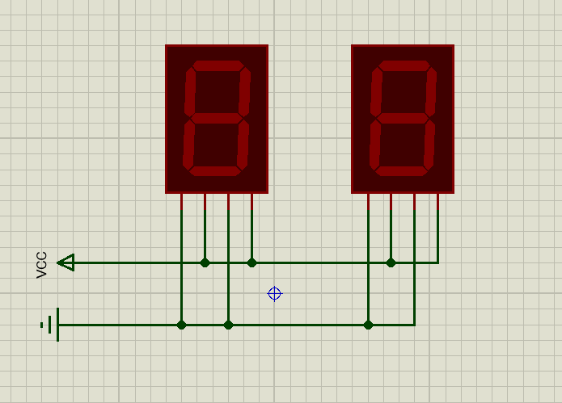

**(2)点击运行,则可看到学号后两位(55),如下图所示:**

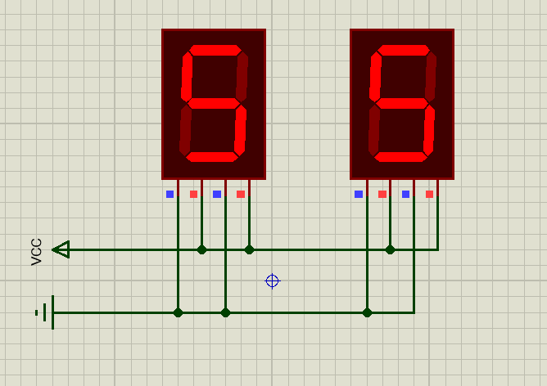

* 1. **实验结果**
     1. 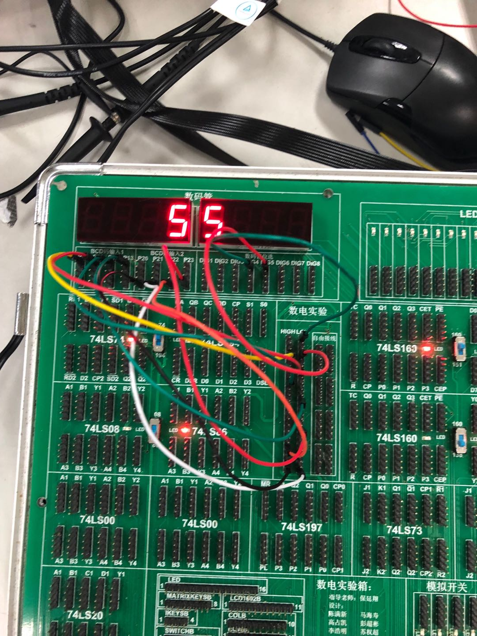**按照仿真电路的设计接线,即可得到实验结果,如下图:**

1. **实验总结（不限但包括实验中遇到的问题、如何解决、收获等）**

**实验中遇到的问题:**

* + 1. **示波器的使用:示波器上显示的波形图闪的飞快,按下STOP按钮无法清晰地看见各个波形.解决:通过向TA请教,旋转水平SCALE旋钮,来修改水平时基**
    2. **有毛刺现象:示波器的波形上出现一些不正确的尖峰信号.**

**解决:** **在系统中尽可能采用同步电路**

**实验收获:对四位二进制数与格雷码有了更深的理解,更为熟练的掌握了二者的互相转换方法,并可以通过实验来验证.对数码管和七段码的使用也变得熟练.有任何不理解或不懂的问题都会先思考再请教TA,而不是搁置不管.**